Pressemitteilung
Unterstützung für Schnelleinsatzgruppe
Sparkasse Schwaben-Bodensee spendet 5.000 Euro an
BRK-Bereitschaft Dinkelscherben-Zusmarshausen
Memmingen, 18. Oktober 2022
Mit einer Spende in Höhe von 5.000 Euro unterstützt die Sparkasse Schwaben-Bodensee die Bereitschaft Dinkelscherben-Zusmarshausen des Bayerischen Roten Kreuzes (BRK). Die Mittel stammen aus dem PS-Sparen und ermöglichen die Neuanschaffung eines Defibrillators für die Schnelleinsatzgruppe (SEG) Behandlung der Bereitschaft.
Jürgen Käsmayr, stellvertretendes Vorstandsmitglied und Direktor Firmenkunden der Sparkasse Schwaben-Bodensee, übergab die Spende im Rahmen einer Übung an den Bereitschaftsleiter Jakob Stadler. „Wir bedanken uns ganz herzlich bei der Sparkasse Schwaben-Bodensee für die großzügige Spende“, so Stadler. „Dank der finanziellen Mittel können wir für unsere neu gegründete Schnelleinsatzgruppe einen Defibrillator anschaffen, der für diesen Einsatzbereich ideal geeignet ist.“
Die SEG Behandlung unterstützt den Rettungsdienst in Situationen, die die Versorgung vieler verletzter oder kranker Personen notwendig machen. „Die Helferinnen und Helfer der Schnelleinsatzgruppe leisten großartige Arbeit, gerade wenn sofortige Hilfe erforderlich ist“, betonte Käsmayr. „Als Sparkasse Schwaben-Bodensee übernehmen wir Verantwortung für die Menschen in der Region und unterstützen dieses ehrenamtliche Engagement sehr gerne mit unserer Spende.“

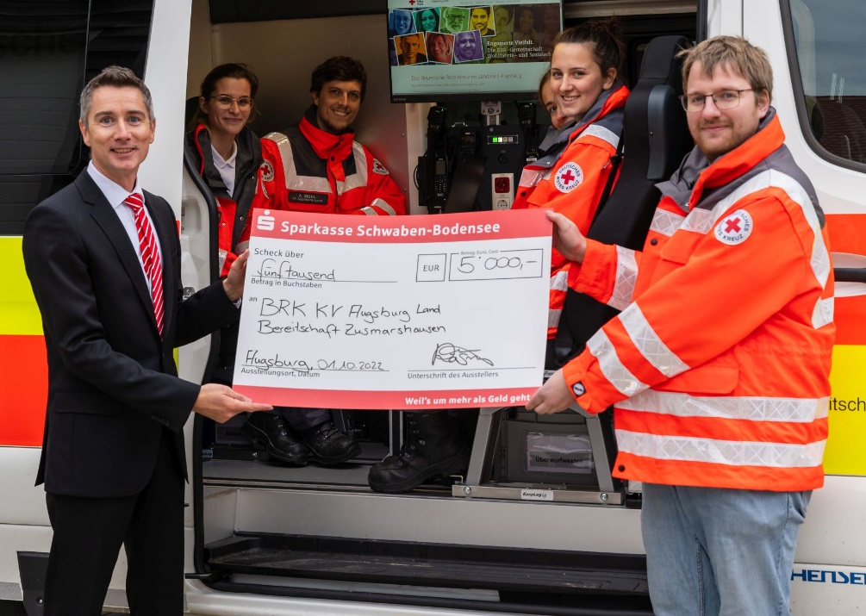
Bildunterschrift:
Jürgen Käsmayr (links), stellvertretendes Vorstandsmitglied der Sparkasse Schwaben-Bodensee, übergab eine Spende über 5.000 Euro an den Leiter der BRK-Bereitschaft Dinkelscherben-Zusmarshausen, Jakob Stadler, und sein Team.
Bildrechte:
Jürgen Käsmayr, Sparkasse Schwaben-Bodensee

Über die Sparkasse Schwaben-Bodensee
Die Sparkasse Schwaben-Bodensee, hervorgegangen aus der Fusion der Sparkasse Memmingen-Lindau-Mindelheim und der Kreissparkasse Augsburg, übernimmt Verantwortung für Menschen in allen Lebensphasen. Mit nachhaltigen Lösungen und der kompletten Bandbreite an Finanzdienstleistungen bieten wir unseren Kunden – Privat-, Unternehmens- und kommunalen Kunden – innovative Möglichkeiten in allen Geldangelegenheiten. Als selbstständiges Wirtschaftsunternehmen in kommunaler Trägerschaft des „Zweckverbandes Sparkasse Schwaben-Bodensee“ haben wir uns dem Gemeinwohl verschrieben und stehen seit 1824 für Vertrauen sowie Qualität in Beratung und Service.

Mit einer Bilanzsumme von 9,5 Milliarden Euro und 1.123 Mitarbeitenden (per 31.12.2021) ist die Sparkasse Schwaben-Bodensee ein bedeutender Wirtschaftsfaktor und Arbeitgeber in ihrem Geschäftsgebiet. Neben 58 Geschäftsstellen, 52 Selbstbedienungsstellen sowie 145 Geldautomaten (Werte per 01.01.2022) steht sie ihren Kunden beim Online-Banking, mit digitaler Beratung in der Internet-Filiale und durch telefonische Serviceleistungen rund um die Uhr zur Verfügung. Unsere Verantwortung für Menschen zeigen wir auch in der Förderung von Kultur, Sport, Umwelt und Sozialem über Spenden, Sponsoring und ehrenamtliches Engagement.

Weitere Informationen unter spk-schwaben-bodensee.de

Unternehmenskontakt:

Sparkasse Schwaben-Bodensee
Andreas Radmüller
St.-Josefs-Kirchplatz 6-8
87700 Memmingen

Telefon: (0 83 31) 6 09-81591
E-Mail: andreas.radmueller@spk-sbo.de
Pressekontakt:

EPR Advisors
Elke Thiergärtner
Maximilianstraße 50
86150 Augsburg

Telefon: (0821) 450 879 12
E-Mail: et@epr-online.de
www.epr-online.de

